**新能源汽车直流充电桩健康状态评估**

杨晓东（江苏省高新技术创业服务中心 南京鼓楼 210003）

黄静 （江苏新暨南有限公司 镇江句容212400）

朱军 (江苏省产品质量监督检验研究院 南京秦淮210001)

孙后环 代远扬 高枫 (南京工业大学南京浦口211800)

**摘要**

随着中国新能源汽车产量的急剧增长,直流充电桩和相关设备已在中国新能源汽车行业的高速发展中占有了重要地位，因此直流充电桩的效率、安全性等方面也日益受到人们重视,因此进行电动汽车充电桩健康状况的评价研究,对提高汽车直流充电桩的安全性与可靠性、进行高效检测与精准维修,有着很重要的现实意义。本文对直流充电桩的基本构造与作用机理进行了全面阐述,并深入分析了汽车直流充电桩的安全风险因子,在此基础之上,又对汽车直流充电桩的健康状况作出了清晰的层次界定,对充电桩健康状态提出了分级要求。从电力特性与温度安全特性两方面出发对评价指标加以筛选与确定,构建了一套电动汽车充电桩健康状况的评价指标体系,为今后电动汽车充电桩的科学评估和可靠性分析提供了依据。

**关键字：**充电桩；可靠性；健康状态评估；评价体系

一、引言

电动汽车充电桩作为电动汽车能源补给的重要媒介，已经成为电动汽车产业链的重要组成部分，拥有极强的发展前景。根据国际能源署（IEA）研究显示，2019年全球电动汽车充电桩数量上涨了60%，为近三年以来的最大涨幅，并且研究还发现，充电设施的增长速度超过了电动汽车销量的涨幅[1]。

目前关于充电设施健康管理和健康状况评估的有关工作尚处于起步阶段,但由于已投运充电设施的规模庞大且仍保持增长态势,所以充电桩健康状态评估的研究工作有着广泛的应用前景和现实工程价值。充电桩在进入运营后,如果不对自身健康状况进行关注,将无法发现正常运作中发生的问题,所以定期检查和维修保养,对于提升设备的寿命具有至关重要的意义。采用更加科学的方式对充电桩的健康状况评估之后,也可以针对整体性能的细微环节给出合理的检测意见,这对于补充设备、电动汽车有效使用乃至对用户的安全保障,均具有意义。本文以直流充电桩作为重点研究对象。

二、直流充电桩技术分析

2.1.直流充电桩结构与工作原理

按照设计类型,直流充电桩又可分成二种,分别是一体式直流充电桩和分体式直流充电桩。直流充电桩的电气组成部分一般由主回路和二级回路所构成。其中,主电路一般由单向断路器,交流智能电表,以及交流接触器的充电接口所构成,其工作原理一般包括:主电路首先通过输入的三相交流电,然后再通过输入断路器和交流智能电能表系统后,再通过整流模块把三相交流电变换成电池可以正常接受的直流电,其所发出的电压和电流均在控制范围,然后再通过熔断器和充电枪连接为电动汽车充电。而二次电路则包括了控制继电器、紧急停止开关、指示灯、充电桩智能控制器和人机交互设备组成。

根据二级充电桩的设计,前级是输入整流滤波电路,后级则是直流转换电路以及输出滤波电路。而晶闸管整流桥则是一个桥型电路,他是由许多串联和并联的晶闸管所构成,它主要是通过晶闸管的单向导电性,把交流电转换为直流电。滤波电路器的主要作用在于降低电流脉动和直流电压的变化分量,与此同时维持其恒定分量,减小输出电压的波纹系数,使其波形变得更加平滑。而直流转换器又称之为DC/DC变流器,它可以将直流电能转化为负载所要求的电压或电流。浪涌保护器是一种为各种电子仪器设备和通讯线提供保护的装置,可以避免电流过大时发生火灾等意外情况的发生。直流充电桩的系统结构框架如图2-1所示。

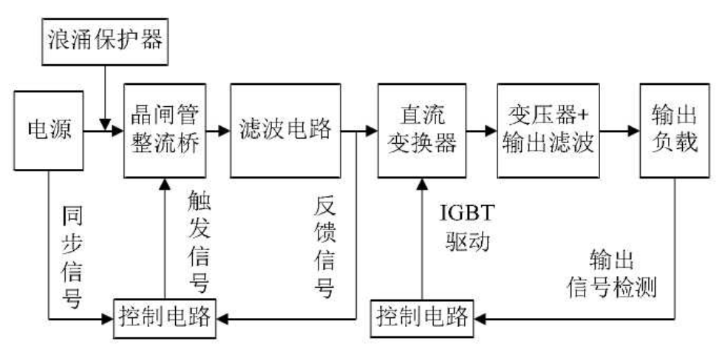

图2-1直流充电桩的系统结构框架

2.2直流充电桩故障分类

直流充电桩能够实现高速充电这一目标,不过由于直流充电桩的输出电流较大而且电流、电压和功率波动都很大,因此非常容易造成功率控制元件发生故障或者高温燃烧等现象的产生,因此必须对直流充电桩的可靠性作出更高要求。

统计数据显示，在直流充电桩常见故障中，通信离线故障占绝大部分；而后果最为严重的故障当属功率器件故障，功率器件故障中又以单个功率器件或两个功率器件的开路故障最为常见[2]。《电动汽车非车载充电机与电池管理系统的通信协议》中对充电设备的故障进行了定义以及分类[3]，充电过程中的故障类型主要包括人身安全级别故障、设备安全级别故障、告警提示级别故障，具体分类和处理方式如表2-1所示。

表2-1充电故障分类及处理方式

|  |  |  |
| --- | --- | --- |
| 故障级别 | 故障类型 | 故障处理方式 |
| 人身安全级别故障 | 绝缘故障 | 充电机立即停机停用，等待专业维护人员维修 |
| 漏电故障 |
| 急停故障 |
| 设备安全级别故障 | 连接器故障，导引电路监测到故障 | 停止本次充电，并做好故障记录，需重新插拔充电电缆后，才能进行下一次充电 |
| BMS元件、输出连接器过温 |
| 电池组温度过高 |
| 电池单体电压过低、单体电压过高 |
| BMS检测到充电电流过大，或充电电压异常 |
| 车辆接触器粘连 |
| 充电机检测到充电电流不匹配，或充电电压异常 | 中止充电，待故障现象排除后自动恢复充电，检测到故障状态解除后，重新通信握手开始充电 |
| 充电机内部过温 |
| 充电机电量不能传送 |
| 告警提示级别故障 | 充电握手阶段、配置阶段超时、充电过程超时 |
| 充电结束超时 | 直接结束 |

三、直流充电桩健康状态等级划分与评估指标体系建立

3.1直流充电桩健康状态划分

根据电动汽车直流充电桩特性，本文将充电桩的健康状况水平界定为能保证充电桩正常完成对汽车充电任务的能力水平,而健康状况水平则体现出充电桩在正常运行期内的规定功能维持在规定程度的概率能力,也即在今后很长一段时间内保持正常运行的能力水平。在具体的评价流程中,通过充电桩的现场检查数据评价充电设施的安全性能劣化程度,得出充电设施健康状况评价结果及其检修维护对策,提升充电设施的安全与可靠性。

电动汽车直流充电桩健康状态可采用模糊数学进行表述，其基本思路为根据有关技术规范、现场操作情况等因素，提出简明扼要的等级名称，给出相应等级描述，每种健康等级对应的描述如表3-1所示。记录为，的计算公式由下文说明。

表3-1充电桩健康状态分级与等级描述

|  |  |  |
| --- | --- | --- |
| 充电桩健康指数E | 等级名称 | 等级描述 |
| 0 ≦ E ≦1 | 健康 | 充电桩处于正常安全运行的状态，各特征指标参数远离阈值或在标准的范围内运行。 |
| 1 ≦ E ≦ 2 | 亚健康 | 充电桩出现少量质量缺陷，暂不危及设备安全运行，但整体处于性能退化阶段，此时可以提出检修计划。 |
| 3 ≦ E ≦ 4 | 异常 | 对充电桩安全运行有一定威胁，性能退化趋势明显，质量缺陷的情况可能出现过多次，发生故障概率已明显增加，处于待维修阶段，应停止使用并进行维修。 |
| 4 ≦ E ≦ 5 | 故障 | 对充电桩正常运行有现实的威胁，各特征指标参数超过阈值，已经无法正常工作。 |

3.2直流充电桩健康状态评估指标体系建立

电动汽车充电桩健康状态评估指标体系的建立过程是一种利用系统思想分析问题的过程，在建立体系和指标选取的过程中，应遵循一般性综合评价指标体系构造的基本准则：科学性原则、全面性原则、独立性原则、可操作性原则、可比性原则，指标体系构建流程如图3-1所示。

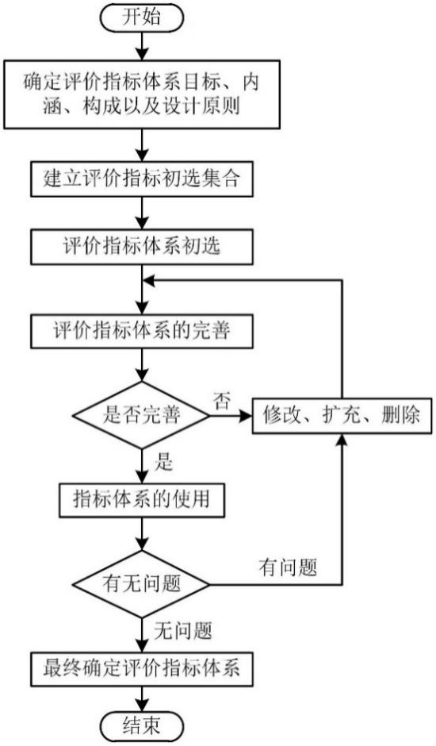

图3-1 指标体系构建流程图

指标是评判不同充电桩整体特性好坏的基本依据,除考虑与常规设备通用的主要技术评价指标之外,还应兼顾反映直流充电桩电气特性的重要技术指标,通过全面剖析直流充电桩技术特点和功能特性,以电力行业和电动汽车充电设备现行的执行标准为基础,并结合有关文献信息理论基础研究和现场调研实地考察情况,对重要技术指标加以总结，确定了以下特征指标, 标记为。

表 3-2 直流充电桩状态评估指标表

|  |  |
| --- | --- |
| 充电桩状态评估特征指标 | |
| Operating voltage | 工作电压值（X1） |
| Current differential | 电流差值（X2） |
| Voltage change rate | 电压变化率（X3） |
| Rate of current change | 电流变化率（X4） |
| Temperature difference value | 温度差值（X5） |

直流充电桩各特征指标所占的权重是一个相对数值，权重的大小代表该特征指标在充电桩健康状态评估中的重要程度，这里引入层次分析法来求取权重。首先构造充电桩评估指标评判矩阵，为比较 5 个评估指标之间权重的大小，将充电桩各评估指标的重要程度两两比较，通过此方式建立各特征指标的评判矩阵来比较5 个指标之间权重大小。其中表示充电桩状态评估指标相比于的重要程度，满足。

表 3-2 数字标度含义

|  |  |  |  |
| --- | --- | --- | --- |
|  | 含义 |  | 含义 |
| 1 | 与同等重要 | 6 | 介于明显与十分重要之间 |
| 2 | 介于同等和略微重要之间 | 7 | 较十分重要 |
| 3 | 较略微重要 | 8 | 介于十分与极其重要之间 |
| 4 | 介于略微和明显重要之间 | 9 | 较极其重要 |
| 5 | 较明显重要 |  |  |

求取 A 的最大特征根来计算对应的故障特征向量 W，W中各元素的值即是充电桩健康评估指标的权重，记作。则健康等级可以计算为。

直流充电桩运行状态的评估指标体系如图3-2所示。

图3-2 直流充电桩健康状态综合评估指标体系

四、总结

本文在对直流充电桩技术原理和故障因素分类进行全面分析后，对电动汽车充电桩健康状态进行等级划分，并对每个健康等级都有相应的定义。从充电桩的电气性能和安全性能等角度出发对指标进行筛选，明确了直流充电桩健康状态的评估指标，并且利用层次分析法得到各个评估指标的权重，构建了电动汽车直流充电桩健康状态综合评估指标体系。

本文所构建的电动汽车直流充电桩健康状态综合评估指标体系包涵了对直流充电桩整体功能影响最主要的两个因素即电气性能和温度安全性能，但仍可以根据实际管理需求对体系进行进一步完善和扩充，如考虑通讯信号、经济性、环境影响等因素。

**参考文献**

1. 刘建仁.中国充电桩产业发展现状与研究热点的计量分析[J].现代商贸工业,2022,43(19):11-12.
2. 赵翔, 陈良亮, 李明贞等. 一种基于深度神经网络的直流充电桩故障诊断方法[J]. 电测与仪表, 2021, 58(06):148-152.
3. GB/T 27930-2015, 电动汽车非车载传导式充电机与电池管理系统之间的通信协议[S].北京: 中国国家标准化管理委员会,2015.